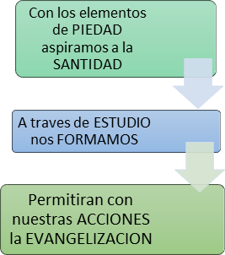

La Perseverancia en los tres tiempos son
Piedad, Estudio, Acción

Mantenido por la Reunión de Grupo, Ultreya y Escuela de Dirigentes

Oración al Espíritu Santo

Ven Espíritu Santo, llena los corazo- nes de tus fieles, enciende en ellos la llama de tu amor, envía tu espíritu y todo será de nuevo creado y renovará la paz de la tierra. Oh, Dios que has iluminado los corazones de tus hijos con la luz del espíritu santo, haznos dóciles a tu espíritu para gustar siem- pre del bien y gozar de tu consuelo por Jesucristo nuestro Señor. Amén.

Oración del Dirigente
Haz, Señor, que comprendamos la necesidad de que nuestra obra tenga más profundidad que superficie. Con- véncenos de que los programas visto- sos no constituyen el éxito.
Dios mío, multiplica las almas abnega- das que saben sacrificarlo todo a tu causa: su tiempo, sus facultades, su salud, y aún su vida, si ello es preciso; infúndeles audacia en las iniciativas, acierto en la elección de los medios y aquella tenacidad que, a despecho de los fracasos, asegura el triunfo.
Aleja de ellas las rivalidades mezqui- nas, las susceptibilidades, las vanida- des, las asperezas y todo cuanto dis- trae de la idea de Dios, todo cuanto divide y desalienta.
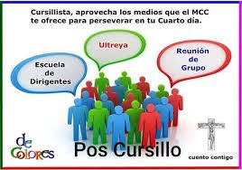

Conserva bien elevado el sentido de lo sobrenatural y muy efusiva la caridad mutua. Que cada cual busque con pre- ferencia las tareas más ingratas y se alegre del bien realizado por los de- más.
Que, en todas esas almas unidas para un fin común, haya una sola alma: ¡la tuya Jesús!, Y que esta alma permita reconocer en todos los rostros tu bon- dad atrayente, en todas las palabras tu acento conmovedor, y en el conjunto de su obra algo que sea superior al mundo, algo que proclame tu acción.

El Movimiento de Cursillo de Cristiandad


Sobre el Movimiento del cursillo
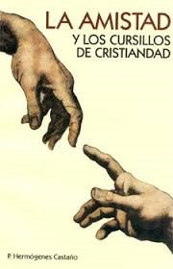

El método de apostolado de Cursillo es la amistad y es para quienes están distanciados de Dios.

Lugar de las ultreyas en la
Diócesis de Venice

Holly Cross, Palmetto Sagrado Corazón, Bradenton
San Miguel, Wauchula
Santiago Mission, Lake Placid Jesús Obrero, Fort Myers
Saint Andrew, Cape Coral
Nuestra Señora de Guadalupe,
Immokalee
San Rafael, Lehigh Acres
San Pablo, Arcadia (Escuela de
dirigentes)


Juan Hervás y Benet
Mons. Juan Hervás y Benet quien co- mo Obispo de Mallorca, junto con el
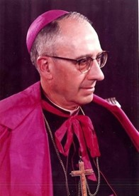
laico Eduardo Bonnin, y el Sacer- dote, Padre Se- bastián Gayá es- tán considerados como los iniciado- res del Movimiento de Cursillos de Cristiandad, nació en Puzol, Valen- cia, el 30 de no- viembre de 1905.
Vicario de la Parroquia de Jesús Po- bre, en Denia, y párroco de Ayódar, en 1931 fue nombrado director del Refor- matorio Colonia de San Vicente Fe- rrer, de Godella, y un año después Cu- ra regente de Vinalesa. Preocupado desde siempre por trabajar con los lai-
cos, asistirá a los cursos de la Casa del Consiliario de Acción Católica, de Madrid.
Entre 1936 y 1939 realiza estudios superiores en la Universidad Católica de Friburgo, Suiza, doctorándose en Derecho Canónico y Derecho Civil. En 1939 es nombrado Director del Cole- gio Mayor de San Juan de Ribera de Buijasot.

Eduardo Bonnín Aguiló
Nació en Palma de Mallorca el 4 de mayo de 1917 en la casa residencia familiar, donde hoy está ubicado el bar
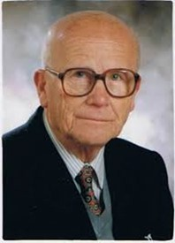
Niza en el seno de una familia católica dedicada al comer- cio y exportación.
Eduardo participa en 1943 en el segundo “Cursillo de jefes de Peregrinos” donde se convence que lo compartido es muy denso y aburrido,
relaciona lo vivido en el Cursillo de Pe- regrinos con sus inquietudes persona- les más profundas y con su experien- cia catalizadora de los ambientes des- cristianizados. Llegó a la conclusión de que algo a la vez similar y diferente de aquel Cursillo de jefes de Pere- grino tenía que darse.

De esta inquietud surge un texto-el esquema “Estudio del Ambiente”-que elaboró Eduardo este mismo año de 1943, y que expuso en público por pri- mera vez en el Seminario Diocesano de Mallorca.

En este clima, y proyectando a la reali- dad su esquema de Estudio del Am- biente, Eduardo pensó y elaboró- desde se experiencia del Cursillo de jefes de Peregrino- todo un método que sirviera para fermentar en cris- tiano las personas y ambientes “alejados”, y para revitalizar en profun- didad los más próximos.
Quizás el punto de inflexión en su acti- tud la marcara la intervención que tuvo Eduardo por invitación de Gayà, en 1944, en la “Escuela de Propagandis- tas” que este último dirigía, y en la que Eduardo expuso el esquema que ha- bía preparado como tema final de “su” método, el que pasaría a integrar el rollo de “Cursillista más allá del Cursi- llo.
Se celebró el primer Cursillo según los esquemas de Eduardo en un “chale” de Cala Figuera de Santany, en Mallor- ca, entre el 20 y el 23 de agosto de 1944.
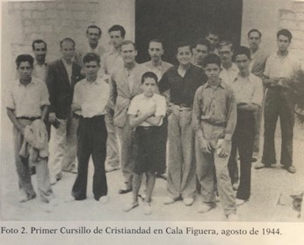
Eduardo Bonnin, fundador de los cursillos de cristiandad.

